MEDIENINFORMATION
OPEN MIND unterstützt Forschungsprojekt der TU München
Selbstlernende Optimierung für hybride Bearbeitung
Wessling, 9. Juli 2024 – Die OPEN MIND Technologies AG leistet einen wichtigen Beitrag zum Verbundprojekt „CICAM – Computational Intelligence for Computer-aided Manufacturing“ des Instituts für Werkzeugmaschinen und Betriebswissenschaften an der Technischen Universität München und Spanflug Technologies GmbH. Das Forschungsprojekt hat die Effizienzsteigerung hybrider, d. h. kombinierter additiver und zerspanender Fertigung mit Hilfe der KI-Methode des bestärkenden Lernens zum Ziel. Der Hersteller der CAD/CAM-Suite hyperMILL liefert die dazu nötigen Prozesssimulationen.
Mit der draht- und lichtbogenbasierten additiven Fertigung (wire arc additive manufacturing, WAAM) erzeugte Werkstücke haben eine geringe Oberflächengüte und müssen deshalb zerspanend nachbearbeitet werden. Im Forschungsprojekt CICAM werden Methoden des bestärkenden Lernens (reinforcement learning) für den Einsatz in der rechnergestützten Prozessplanung für die hybride Prozesskette aus WAAM und spanender Nachbearbeitung entwickelt. In einem Software-Framework wird ein virtueller Agent mit Prozesssimulationen interagieren, um die optimalen Prozessparameter (z. B. die Vorschubgeschwindigkeit) zu identifizieren. Zur quantitativen Bewertung der gewählten Aktionen des Agenten dient eine Kostenfunktion, die beispielsweise Maschinenbelegungszeit, Werkstoffkosten, Werkzeugverschleiß und Bauteilqualität berücksichtigt.
Schnittkräfte simuliert
OPEN MIND hat reichlich Erfahrung mit der Prozesssimulation in hyperMILL gesammelt. Das gilt beispielsweise im Zusammenhang mit virtual Machining. Für das TUM-Forschungsprojekt lieferte OPEN MIND das Auftragsmodell für den WAAM-Prozess und die Simulation der Schnittwerte zur Prozesskraftberechnung für die spanende Nachbearbeitung. Das mathematische Prozessmodell zur Berechnung dieser Kräfte wurde von der TUM erstellt. Das lernende System soll auf dieser Basis zum Beispiel zwischen Dauer des Prozesses und Werkzeugverschleiß abwägen können.
„Wir freuen uns, einen Beitrag zu diesem faszinierenden Projekt leisten zu können. Mit Hilfe unserer Prozesssimulation wird das lernende System eine Balance finden können zwischen einer ausreichenden Effizienz beim additiven Aufbau und den resultierenden Anforderungen bei der spanenden Nachbearbeitung“, erklärt Alexander Rautenberg, Innovations- und Patentmanager bei OPEN MIND Technologies AG. „Prozessoptimierung ist schon in der Zerspanung allein eine lohnende Herausforderung. In den immer wichtiger werdenden hybriden Verfahren mit der additiven Herstellung des Rohlings ergeben sich komplexe Abhängigkeiten. Wir sind gespannt, was die ‚KI‘ hier erreichen wird.“
Das Projekt läuft noch bis Ende 2025. Projektförderer ist das Bayerische Staatsministerium für Wirtschaft, Landesentwicklung und Energie, Projektträger die VDI/VDE Innovation + Technik GmbH.

Verfügbares Bildmaterial
Folgendes Bildmaterial steht druckfähig im Internet zum Download bereit:
https://kk.htcm.de/press-releases/open-mind/
  Quelle: OPEN MIND  Alexander Rautenberg, Innovations- und Patentmanager bei der OPEN MIND Technologies AG | 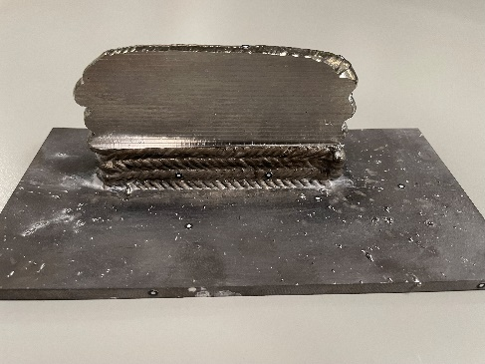  Quelle: Institut für Werkzeugmaschinen und Betriebswissenschaften TUM  Beispielbauteil an dem der Prozess für die hybride Bearbeitung aufgezeigt wurde.

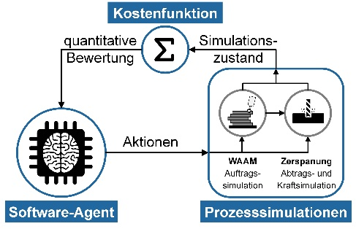

Quelle: Göldner, M.; Siebert, L.; Hüllemann, J.; Zäh, M. F.: Produktionssynergien der Zukunft – Innovationskraft durch Additive Fertigung und Künstliche Intelligenz. ZWF 118 (2023) 11, S. 769-772
DOI: 10.1515/zwf-2024-1149

Optimierung der CAM-Planung durch bestärkendes Lernen: der Software-Agent interagiert mit Prozesssimulationen und lernt durch die Bewertung der Simulationsergebnisse durch eine Kostenfunktion.

Über die OPEN MIND Technologies AG
Die OPEN MIND Technologies AG ist einer der weltweit führenden Hersteller von leistungsstarken CAD/CAM-Lösungen für die maschinen- und steuerungsunabhängige Programmierung.
OPEN MIND entwickelt bestens abgestimmte CAD/CAM-Lösungen mit einem hohen Anteil an einzigartigen Innovationen für deutlich mehr Performance – bei der Programmierung und in der zerspanenden Fertigung. hyperMILL ist eine modulare CAD/CAM-Komplettlösung, die modernste CAM-Technologien auf der eigenen CAD-Plattform bereitstellt: von 2,5D-, 3D-, 5-Achs- und Drehstrategien bis zu Lösungen für die additive Fertigung sowie HSC- und HPC-Bearbeitungen. Ob Automatisierung, Simulation oder virtuelle Maschine – zukunftsweisende Technologien erweitern die Produktpalette und ermöglichen durchgängige digitale Prozessketten. Spezialapplikationen, das perfekte Zusammenspiel mit allen gängigen CAD-Lösungen sowie ein kundenorientiertes Serviceangebot vervollständigen das Leistungsspektrum.
hyperMILL zählt international zu den Top 4 CAD/CAM-Lösungen laut dem „NC Market Analysis Report 2024“ von CIMdata. Die innovativen CAD/CAM-Technologien erfüllen höchste Anforderungen im Werkzeug-, Formen- und Maschinenbau, in der Automobil-, Aerospace- und Halbleiterindustrie sowie in der Medizintechnik.
Durch die Mehrheitsbeteiligung an dem Manufacturing-Execution-System-Hersteller (MES) Hummingbird erweitert OPEN MIND sein Produktportfolio als CAD/CAM-Entwickler und verstärkt das Angebot für vernetzte digitalisierte Fertigungsprozesse.
OPEN MIND ist auf allen Kontinenten mit eigenen Tochtergesellschaften sowie qualifizierten Vertriebspartnern präsent und gehört zur Mensch und Maschine Unternehmensgruppe.

Hauptsitz:
OPEN MIND Technologies AG, Argelsrieder Feld 5, 82234 Weßling, Deutschland
Tel.: +49 8153 933-500, Fax: +49 8153 933-501
E-Mail: Info@openmind-tech.com, Homepage: www.openmind-tech.com

Ansprechpartner für die Presse:
HighTech communications GmbH
Brigitte Basilio
Brunhamstraße 21
81249 München
Deutschland
Tel.: +49 89 500778-20
E-Mail: b.basilio@htcm.de
Homepage: www.htcm.de

